Conditional Random Fields – CRFs

Tổng quan về CRF.
CRF (conditional random fields) là mô hình chuỗi các xác suất có điều kiện, huấn luyện để tối đa hóa xác suất điều kiện. Nó là một framework cho phép xây dựng những mô hình xác suất để phân đoạn và gán nhãn chuỗi dữ liệu [1]. Theo [3], CRF, cũng giống như trường ngẫu nhiên Markov (Markov random field), là một mô hình đồ thị vô hướng mà mỗi đỉnh biểu diễn cho một biến ngẫu nhiên (random variable) mà có phân phối (distribution) được suy ra, và mỗi cung (edge) biểu diễn mối quan hệ phụ thuộc giữa hai biến ngẫu nhiên.
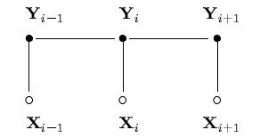
Hình 1: Cấu trúc chuỗi (chain-structured) của đồ thị CRFs.
X là một biến ngẫu nhiên trên chuỗi dữ liệu cần được gán nhãn và Y là biến ngẫu nhiên trên chuỗi nhãn (hoặc trạng thái) tương ứng. Ví dụ X là chuỗi các từ quan sát (observation) thông qua các câu bằng ngôn ngữ tự nhiên, Y là chuỗi các nhãn từ loại được gán cho những câu trong tập X (các nhãn này được quy định sẳn trong tập các nhãn từ loại). Một linear-chain (chuỗi tuyến tính) CRF với các tham số được cho bởi công thức [2]:
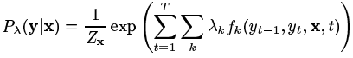
Với Z_{x} là một thừa số chuẩn hóa nhằm để đảm bảo tổng các xác suất của chuỗi trạng thái bằng 1 [4].
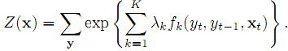
f_{k}(y_{t-1}, y_{t}, x, t) là một hàm đặc trưng (feature function), thường có giá trị nhị phân (binary-valued), nhưng cũng có thể là giá trị thực (real-valued). Và là một trọng số học (learned weight) kết hợp với đặc trưng f_{k}. Những hàm đặc trưng có thể đo bất kỳ trạng thái chuyển dịch (state transition) nào, y_{t-1} → y_{t}, và chuỗi quan sát x, tập trung vào thời điểm hiện tại t. Ví dụ, một hàm đặc trưng có thể có giá trị 1 khi y_{t-1} là trạng thái TITLE, y_{t} là trạng thái AUTHOR và x_{t} là một từ xuất hiện trong tập từ vựng chứa tên người.
Người ta thường huấn luyện CRFs bằng cách làm cực đại hóa hàm likelihood theo dữ liệu huấn luyện sử dụng các kĩ thuật tối ưu như L‐BFGS. Việc lập luận (dựa trên mô hình đã học) là tìm ra chuỗi nhãn tương ứng của một chuỗi quan sát đầu vào. Đối với CRFs, người ta thường sử dụng thuật toán qui hoạch động điển hình là Viterbi (là thuật toán lập trình động nhằm tìm ra chuỗi khả năng (most likely) của các trạng thái ẩn ) để thực hiện lập luận với dữ liệu mới [5].

Demo ví dụ.
Nguồn: http://crf.sourceforge.net/
Được thực hiện bởi Prof. Sunita Sarawagi.
Package này được xây dựng để có thể sử dụng trong các công việc như:
- Information Extraction
- Segmentation of text into attributes
- Sequence Classification
Bộ dữ liệu để huấn luyện và kiểm thử về các địa chỉ tại Mỹ, bao gồm các tập tin:
- us50.train.raw – tập tin văn bảng thô, mỗi dòng chứa một địa chỉ. Tất cả có 51 dòng địa chỉ được huấn luyện.
- us50.train.tagged – tập tin chứa những dòng địa chỉ đã được gán nhãn (được phân thành 7 lớp) nhằm mục đích để huấn luyện.
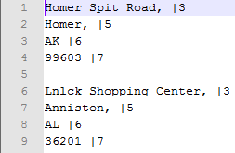
- us50.test.raw – tập tin văn bản thô chức các dòng địa chỉ để kiếm thử. Tổng cộng có 690 địa chỉ.
- us.test.tagged – tập tin chứa những địa chỉ đã được gán nhãn, nhằm mục đích để so khớp, từ đó đánh giá kết quả từ việc gán nhãn bằng máy tính.
Một địa chỉ được phân thành 7 lớp như sau:
- 1: Số nhà.
- 2: N/A
- 3: Tên đường.
- 4: N/A
- 5: Tên thành phố.
- 6: Tên tiểu bang.
- 7: Mã zip code.
Sau thi thực thi chương trình, kết quả trả về như sau:
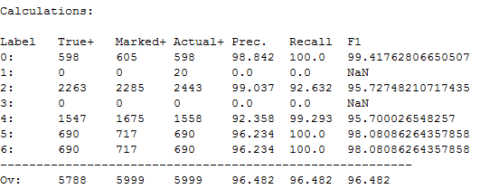
Tổng cộng có 220 đặc trưng được tìm thấy. Các đặc trưng chủ yếu phụ thuộc vào số từ có trong tập huấn luyện, tức là đa số các từ có trong tập huấn luyện là một đặc trưng.
Dữ liệu đầu ra sau khi thực thi chương trình gồm:
- Thư mục learntModels: chứa 2 tập tin
  - features: là tập tin chứa các đặc trưng, trong tập tin này có 2 phần. Phần đầu thống kê số lượng từ có trong tập huấn luyện gồm số thứ tự, tên lớp, số lần xuất hiện. Phần sau chứa số lượng các đặc trưng gồm số thứ tự, tên lớp.
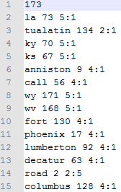
Hình 2: Phần đầu tập tin features.
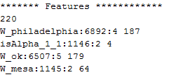
Hình 3: Phần sau tập tin features
  - crf: chứa tổng số các đặc trưng và số liệu liên quan đến đặc trưng đó.
- Thư mục out: chứa tập tin us50.test.tagged là tập tin lưu trữ thông địa chỉ đã được gán nhãn thông qua chương trình.
Các bước chương trình thực thi:
- Bước 1: đọc tập huấn luyện bao gồm: cả tập văn bản thô và tập tin dữ liệu đã được gán nhãn.
- Bước 2: tách từng từ trong tập huấn luyện, thống kê số lần xuất hiện của các từ ấy.
- Bước 3: bắt đầu quá trình huấn luyện. Xuất ra tập tin features và crf.
- Bước 4: tiến hành đọc tập kiểm thử.
- Bước 5: dựa trên các đặc trưng đã được huấn luyện, chương trình tiến hành kiểm thử và xuất ra file output.
- Bước 6: tiến hành so sánh, tính toán kết quả đối chiếu giữa tập tin output chạy thông qua chương trình và tập tin kết quả kiểm thử được làm bằng tay.

Tài liệu tham khảo.
[1]. John Lafferty, Andrew McCallum, Fernando Pereira. Conditional Random Fields: Probabilistic Models for Segmenting and Labeling Sequence Data. 2001.
[2]. Andrew McCallum, Fuchun Peng. Accurate Information Extraction from Research Papers using Conditional Random Fields. 2004.
[3]. http://en.wikipedia.org/wiki/Conditional_random_field
[4]. Charles Sutton, Andrew McCallum. An Introduction to Conditional Random Fields for Relational Learning.
[5] Phan Xuân Hiếu. JVnTagger: Công cụ gán nhãn từ loại tiếng Việt dựa trên Conditional Random Fields và Maximum Entropy.

http://en.wikipedia.org/wiki/L-BFGS
http://en.wikipedia.org/wiki/Viterbi_algorithm

